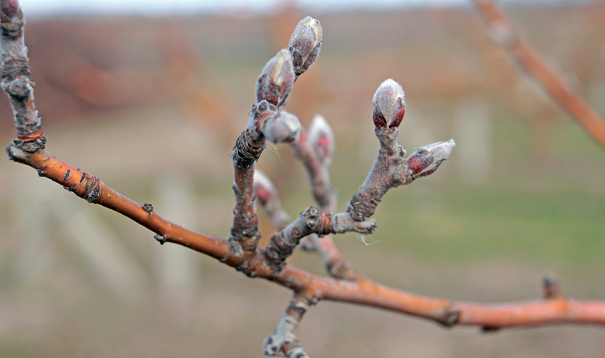

**Сигналізаційне повідомлення № 1**

станом на 1 березня 2024 р.

**В результаті проведеного фітосанітарного моніторингу плодових насаджень у господарствах області в осінній період 2023 року виявлено від 60 до 100% дерев заселених зимуючими стадіями шкідників та високий запас інфекції хвороб.**

**Зимовий період 2023-2024 років не сприяв загибелі шкідників, тому перед** розпусканням бруньок у саду слід провести комплекс робіт, які допоможуть зменшити чисельність шкідників та інфекційний запас збудників хвороб у період вегетації.

В першу чергу необхідно провести весняну обрізку дерев. Цей захід знижує шкідливість фітофагів, що зимують на гілках дерев: яйцекладки шовкопрядів, гнізда із засохлого листя білана жилкуватого та золотогуза, інших шкідників. Також захистити штамби та скелетні гілки від старої відмерлої кори та провести побілку дерев. При очищенні кори знищується частина зимуючих гусениць яблуневої плодожерки.

Від зимуючих стадій щитівок, несправжньощитівок, кліщів, попелиць, листоблішок, листокруток та інших шкідників саду до початку розпускання бруньок (середньодобова температура не нижче +4°С) провести обприскування пестицидом “Брунька, РР” - 2 кг /га, або Препаратом 30 В, к.е., ( 40 л/га або 400 мл на 10 л води), норма витрати робочої рідини 1000 - 1500 л/га. Препарат 30 В безпечний для людини та навколишнього середовища. Покриваючи тонким шаром олійної плівки поверхню кори, гілок та штамба, він не дає змоги дихати шкідникам, що перезимували.

***Для обробітку промислових та індивідуальних садів дозволяється застосовувати пестициди, які дозволені до використання та для роздрібного продажу населенню, відповідно до «Переліку пестицидів і агрохімікатів, дозволених до використання в Україні» і доповнень до нього. Усі роботи слід проводити з дотриманням вимог техніки безпеки та державних санітарних правил.***